ENDRE EPOST-SIGNATUR

#### I forbindelse med omorganiseringen så kan det være aktuelt for flere å endre litt på epost-signaturen.

En signatur inneholder informasjon om deg som avsender i form av tekst eller bilder som legges nederst i utgående e-postmeldinger.

I Eigersund kommune brukes signaturmalen som vises i tekst-boksen under.

Med vennlig hilsen

**Fornavn Etternavn**

Tittel  
Avdelingsnavn, Enhetsnavn

Telefon: 51 46 80 00  |  Mobil: 123 45 678

Veiledningstorg: 51 46 80 00

[www.eigersund.no](http://www.eigersund.no) - [Facebook.no/eigersund](http://www.facebook.no/eigersund) - [@EigersundK](https://twitter.com/@EigersundK)

cid:image004.jpg@01D4BD46.796EEC60

*Det er ikke tillatt å bruke e-post til taushetsbelagt informasjon jf. forvaltningslovens § 13 og/eller sensitive personopplysninger jf. personopplysningsloven. All e-post til og fra Eigersund kommune er i utgangspunktet journalpliktig etter arkivloven og vil også kunne være et offentlig saksdokument som andre vil kunne få innsyn i etter offentliglovens regler.* [Mer…](https://www.eigersund.kommune.no/e-post-til-eigersund-kommune.5761395.html)

Her kommer en liten oppskrift på hvordan du endrer/lager signaturfil i Outlook og på web-mail:

#### OUTLOOK

* Klikk på fanen «Fil»

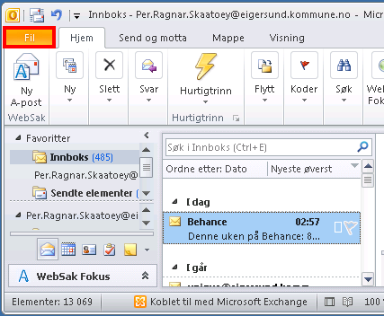

* I menyen som kommer opp, velg «alternativer»

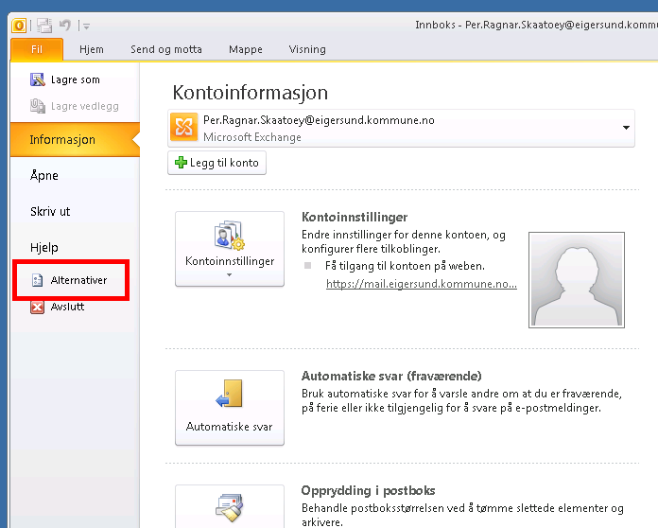

* I det nye vinduet, velg først «E-post» i menyen til venstre og deretter klikk på knappen «Signaturer…»

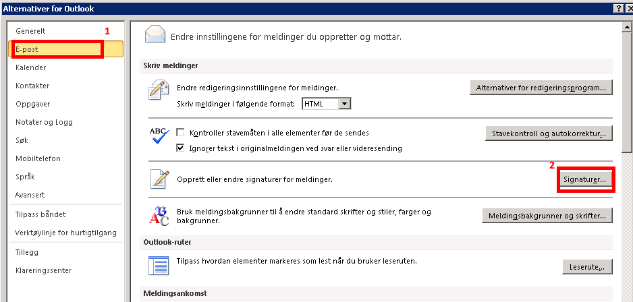

* I den nye boksen som vises, sjekk at signaturfilen som skal redigeres er markert. Hvis du ikke har brukt signaturfil før klikk på «Ny»-knappen
* Rediger deretter selve signaturen i redigeringsvinduet nederst i boksen. Lim inn innholdet fra tekstboksen øverst i denne oppskriften. Rediger deretter feltene med dine personlige data
* Når du har endret det du skal så klikk «lagre»   
    
  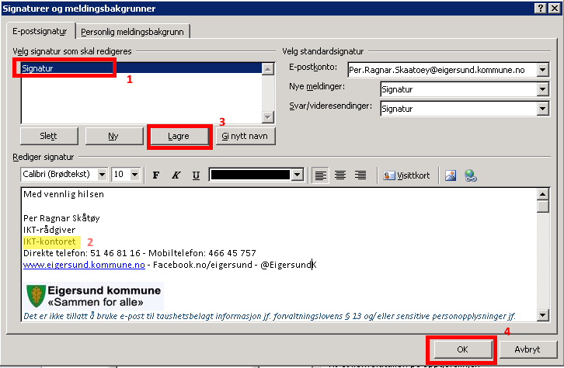
* Til høyre under overskriften «Velg standardsignatur» velg signaturen som skal brukes for både nye meldinger og svar/videresendinger
* Klikk på OK
* Da er vi ferdige og kan lukke alle vinduene

#### WEBMAIL

* Kopier signatur-teksten fra tekst-boksen øverst i dette dokumentet (merk tekst - kopier).
* Klikk på tannhjulet øverst til høyre.
* Velg Alternativer - E-post - Oppsett - Epost-signatur
* Du får opp vinduet du ser under

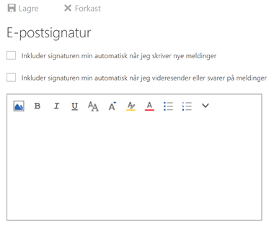

* Lim inn den kopierte signatur-teksten i tekstboksen.
* Gjør nødvendige endringer i signatur-teksten (f.eks. endre navn, enhet, telefonnummer)
* Kryss av for hvorvidt du ønsker at signaturen skal brukes for nye e-poster du skriver, for e-poster du videresender eller svarer på, eller for begge deler.
* Avslutt med Lagre.